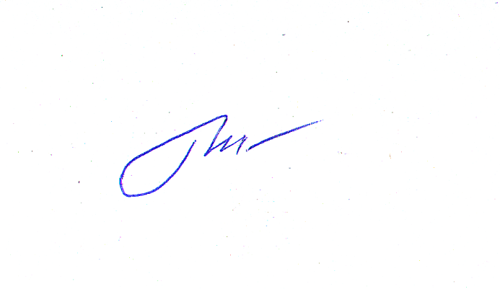
УТВЕРЖДАЮ
Начальник УКСиМП
Коченевского района

_______________А.В. Шрайнер

« 12 » апреля 2022г.

ПОЛОЖЕНИЕ
О проведении Учредители и организаторы:
Учредитель: Управление культуры, спорта и молодежной политики Коченевского района, МБУ КДЦ «Гармония» Коченевского района.

Организатор: МБУ КДЦ «Гармония» Коченевского района.

- Цель и задачи фестиваля:
2.1. Цель проведения фестиваля:
- развитие, популяризация и поддержка хореографического искусства Коченевского района.
2.2. Задачи проведения фестиваля:
- повышение профессионального уровня художественных руководителей и педагогов хореографических коллективов;
- повышение исполнительского мастерства хореографических коллективов;
- обмен опытом, установление творческих контактов.
- Условия и порядок проведения:

3.1 Фестиваль проводится в очной форме (личное присутствие участника в месте проведения фестиваля)
  - Сроки и место проведения конкурса.
Фестиваль состоится « 29 » апреля 2022 года по адресу: Новосибирская область, с. Прокудское, ул. Совхозная, 29
10:00 заезд и регистрация участников
12:00 открытие фестиваля, выступления участников
14:00 награждение участников, закрытие фестиваля
Для участия в фестивале необходимо до «25» апреля 2022 года прислать на электронную почту metodgarmonia@gmail.com заявку (Приложение 1) с пометкой «Танцы без границ» в теме письма, а также фонограмму выступления.
Внимание! По решению Оргкомитета Фестиваля срок приема заявок может быть сокращен / продлен с обязательным уведомлением участников Фестиваля посредством размещения соответствующей информации в официальном аккаунте МБУ КДЦ «Гармония» Вконтакте.

3.3 Номинации фестиваля:
- Народный танец;
- Эстрадный танец;
- Бальный танец;
- Современная хореография.
3.3 Возрастные критерии участников:
- от 5 до 18 лет
- от 18 лет и старше
3.4 К участию в фестивале допускаются:
- самодеятельные коллективы, солисты и ансамбли, вне зависимости от ведомственной принадлежности;
3.5 Финансовые условия:
Участие в фестивале бесплатно!
3.6 Технические требования:
- Фонограмму своего выступления необходимо направить на электронную почту вместе с заявкой. Формат - mp3, wav. Участникам при себе иметь дубликат фонограммы на флеш-карте!
Ограничение по времени одного выступления - не более 4 минут!
3.7 Порядок проведения фестиваля:
- Фестиваль проводится в формате очных выступлений, в которых принимают участие все участники в соответствии с расписанием. По окончании всех выступлений каждый исполнитель (коллектив) награждается Дипломом участника.

4. Особые условия:
4.1. Все расходы за проезд и питание участников фестиваля, преподавателей, руководителей художественной самодеятельности и родителей осуществляются за счет направляющей стороны;
4.2 Вопросы, не освещенные настоящим положением, решает Оргкомитет Фестиваля. Оргкомитет Фестиваля имеет право использовать и распространять аудио и видеозаписи, печатную и иного рода продукцию, произведенную во время проведения Фестиваля;
4.3 Невыполнение условий Фестиваля влечет дисквалификацию и недопуск к участию в Фестивале;
4.4 Время на репетицию в день проведения Фестиваля не предусмотрено. При наличии соответствующей возможности Оргкомитетом может быть предоставлено право на репетицию;
4.5 Организатор оставляет за собой право изменения регламента;
4.6 Участники Фестиваля осуществляют разгрузку, погрузку и монтаж необходимого реквизита самостоятельно;
4.7 Организаторы Фестиваля не предоставляют реквизит для выступления.
Это положение является официальным приглашением.

Адрес организатора фестиваля: Новосибирская область, Коченевский район, с. Прокудское, ул. Совхозная, д. 29.
МБУ КДЦ «Гармония»; e-mail: metodgarmonia@gmail.com

Контактная информация: 89537929512 Юнг Мария Валерьевна, 89538090999 Варенцова Анастасия Владимировна
До встречи на фестивале!

ПРИЛОЖЕНИЕ № 1

ЗАЯВКА
на участие в открытом районном фестивале хореографического искусства
«Танцы без границ», посвященного Международному Дню танца.

1 | Название коллектива/ФИО солиста
2 | Название номера
3 | Продолжительность номера
4 | Номинация
5 | Возрастная категория
6 | ФИО руководителя
7 | Наименование учреждения, адрес
8 | Количество участников в коллективе
9 | Адрес электронной почты
10 | Номер телефона для связи с оргкомитетом

